El símbolo del rayo con una flecha en la punta dentro del triángulo equilátero alerta al usuario acerca de la presencia de "voltaje peligroso" sin aislar dentro del portátil del producto cuya magnitud puede ser suficiente para constituir un riesgo eléctrico para las personas.
El signo de exclamación dentro del triángulo equilátero le indica al usuario que hay instrucciones de operación y mantenimiento (reparación) importantes en la literatura que acompaña al dispositivo.
PRECAUCIONES:
- Para reducir el riesgo de descargas eléctricas, no retire la tapa (o parte posterior). El producto no incluye piezas que puedan ser reparadas por el usuario. Remita toda tarea de reparación a personal de mantenimiento cualificado. Desenchufe el producto de la toma de pared antes de realizar cualquier tarea de mantenimiento o cuando no se utilice durante un período prolongado.
- El fabricante no se responsabilizará de los daños ocasionados por sustitución o modificación del producto que se haya realizado sin la debida autorización del fabricante o de una organización autorizada.
- Para cargar el dispositivo NO utilice ningún dispositivo de carga que no sea el que se incluye en el embalaje para ese fin. De no seguirse esta recomendación, podría dañarse el dispositivo.
- NO deje el dispositivo conectado al cargador durante más tiempo del requerido para la carga, ya que el exceso de ésta podría reducir la vida útil de la batería.

ÍNDICE
1. Para comenzar 3
1.1 Precauciones en cuanto a la seguridad 3
1.2 Contenido del embalaje 4
1.3 Vistas del producto 5
2. Carga del dispositivo 6
3. Emparejamiento de dispositivos 7
4. Funcionamiento general 7
5. Restauración del dispositivo 8
6. Solución de problemas 9
7. Apéndice 10
7.1 Especificaciones del producto 10
7.2 Asistencia técnica e información sobre la garantía 10
7.3 Cláusula de exención de responsabilidad 10

- Para comenzar

Gracias por haber adquirido el equipo Bluetooth para automóvil de Prestigio. Le felicitamos por su elección y esperamos que disfrute de todas sus funciones. Le recomendamos que lea atentamente el manual del usuario antes de utilizar el producto y que respete todos los procedimientos indicados para poder disfrutar de todas sus prestaciones.

  - Precauciones en cuanto a la seguridad

Respete todas las precauciones de seguridad antes de utilizar el equipo Bluetooth para automóvil de Prestigio. Siga los procedimientos que se indican en el manual para garantizar el correcto funcionamiento del dispositivo. Si no se respetan las precauciones indicadas para las siguientes situaciones potencialmente peligrosas, se podrían provocar lesiones o daños materiales.

- NO intente desarmar ni alterar ninguna pieza del dispositivo que no se describa en el presente manual.
- NO obstruya ningún orificio de ventilación.
- NO permita que el dispositivo entre en contacto con agua u otros líquidos. El dispositivo NO ha sido diseñado a prueba de líquidos de ningún tipo.
- Si llegase a penetrar líquido en el interior del dispositivo, desconéctelo inmediatamente del ordenador. Si continuase utilizándolo podría producirse un incendio o descarga eléctrica. Póngase en contacto con el distribuidor del producto o con el centro de asistencia más próximo.
- Para evitar riesgos de descargas eléctricas, no conecte ni desconecte el dispositivo con las manos húmedas.
NO acerque el dispositivo a ninguna fuente de calor ni lo exponga directamente a la llama.
- NO acerque el dispositivo a equipos que generan campos electromagnéticos intensos. Si lo hiciera, se podrían producir desperfectos o corrupción y pérdida de datos.

  - Contenido del embalaje

Artículo | Descripción | Cantidad
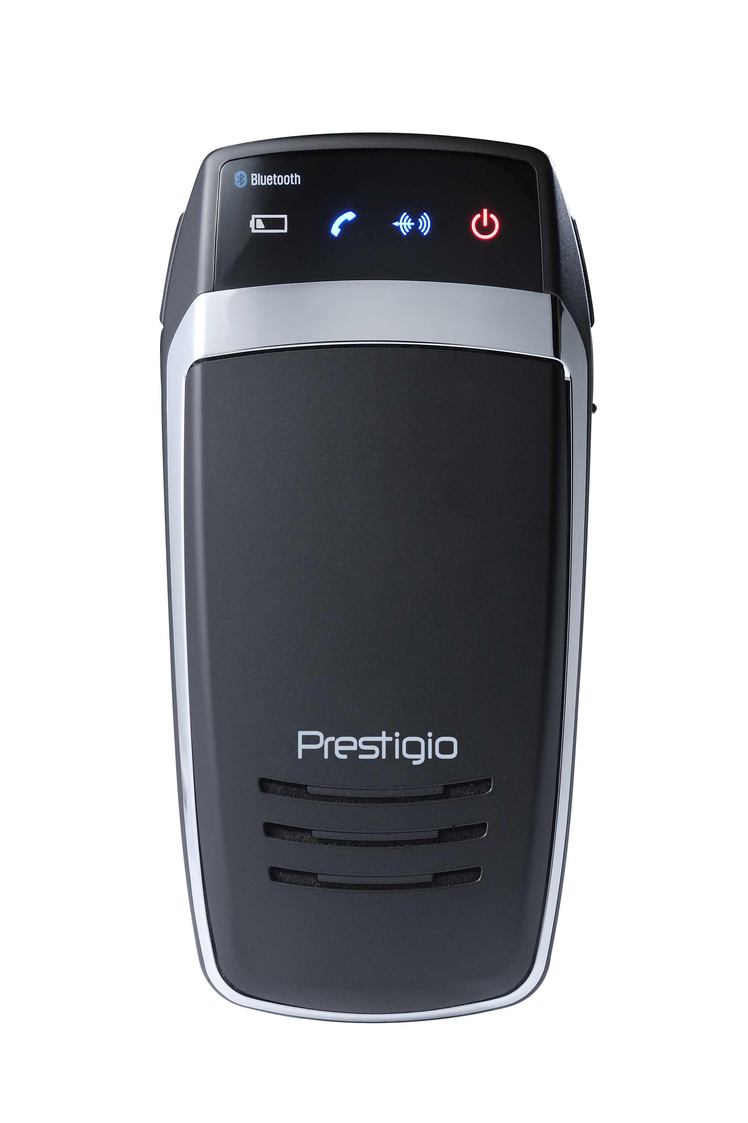 | Equipo Bluetooth para automóvil de Prestigio | 1
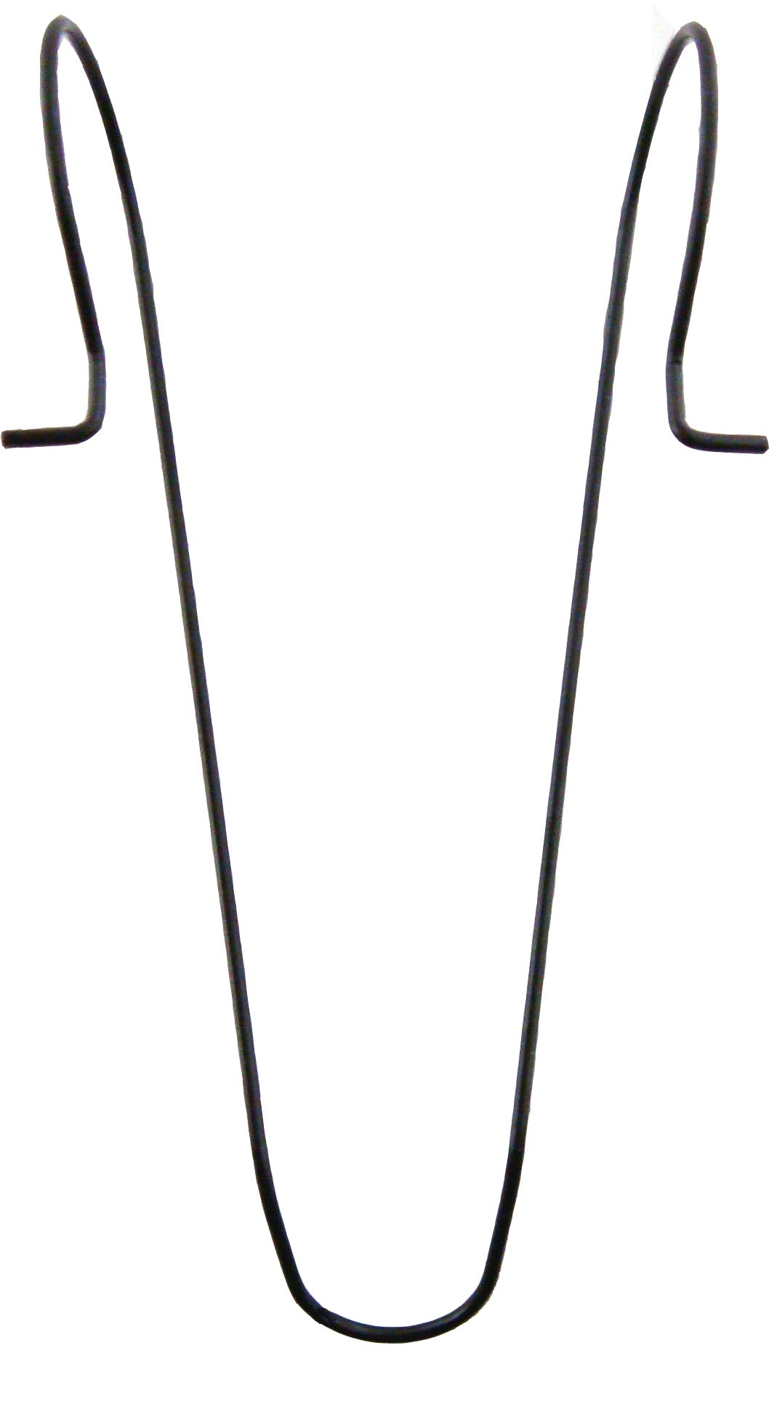 | Gancho para la visera | 1
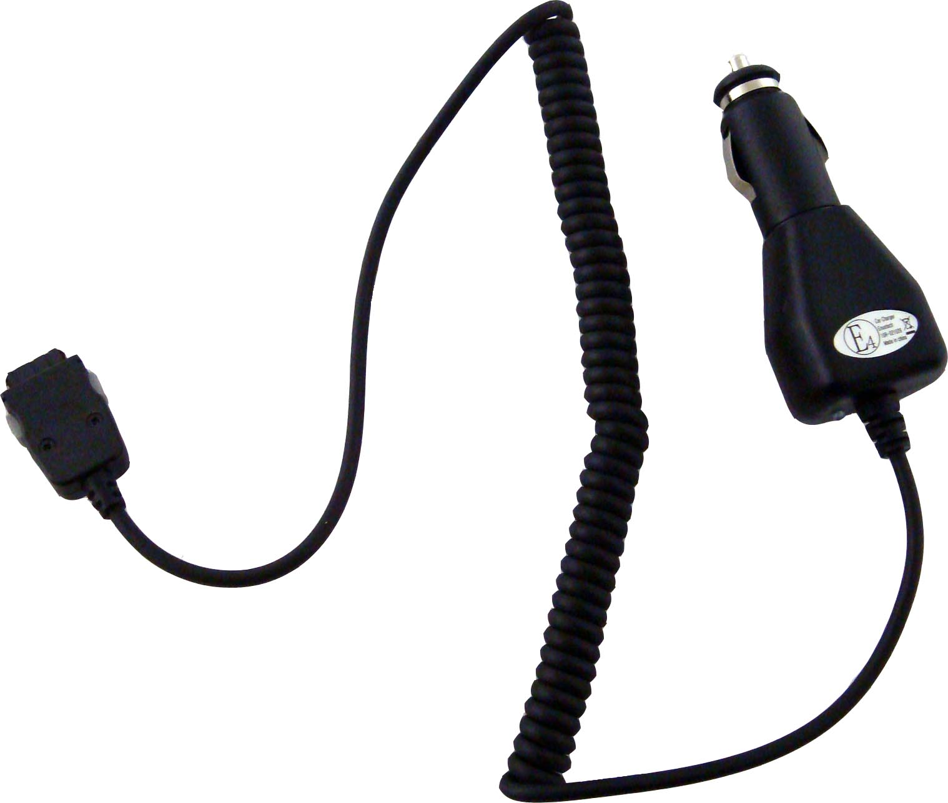 | Cargador de automóvil | 1
 | Manual del usuario | 1
 | CD de la documentación | 1

  - Vistas del producto

Las imágenes de este documento son sólo para referencia del usuario. El producto real puede ser algo diferente de lo que se muestra en estas imágenes.
1
5
2
3
4
6
6
8
7
9

- LED de encendido
Cuando el dispositivo está encendido, las luces se encienden en color rojo.
- LED de Bluetooth
Modo de espera: parpadea 2 veces cada 2 segundos.
Modo de emparejamiento: parpadea continuamente.
Modo activo: permanece encendido.
- LED de estado
Las luces se encienden cuando el estado es activo.
- LED de batería baja
Se enciende cuando se está agotando la batería.
- Micrófono
Recibe la voz del usuario
- Botones de control del volumen
Permiten ajustar el volumen:
Botón izquierdo: aumenta el volumen.
Botón derecho: baja el volumen.
- Botón multifunción
Permite encender la unidad
Permite iniciar el emparejamiento
Permite acceder y salir del modo de espera.
- Enchufe de carga
Permiten la conexión a los adaptadores de los automóviles para realizar la carga
- Altavoz
Envía voz analógica/digital.

- Carga del dispositivo

ADVERTENCIA:
Se recomienda realizar una carga completa del equipo Bluetooth para automóvil de Prestigio antes de ponerlo en funcionamiento por primera vez. De no seguirse esta recomendación, se podría reducir la vida útil de la batería.

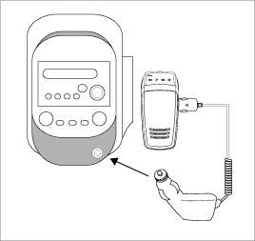 | - Inserte la punta de carga para automóvil en el enchufe de carga del vehículo.  - Inserte el otro extremo en el equipo Bluetooth para automóvil de Prestigio.  - El indicador del cargador se iluminará en color rojo durante la carga y cambiará al color verde cuando ésta se haya completado.  - La carga completa del dispositivo tarda aproximadamente 2 horas.

ADVERTENCIA:
Apague de inmediato la unidad y desconecte el adaptador de alimentación si el aparato no funciona correctamente. No intente reparar nunca la unidad sin recurrir a profesionales autorizados ya que podría dañarla.

- Emparejamiento de dispositivos
- Mantenga pulsado el botón de disminución del volumen durante 5 segundos para acceder al modo de emparejamiento.
- Suelte el botón cuando el LED de conexión Bluetooth comience a parpadear repetidamente con un aviso sonoro.
NOTA:
El dispositivo accederá al modo de espera automáticamente cuando el proceso de emparejamiento supere los 2 minutos. Si es necesario, repita el proceso.
- Conecte el equipo Bluetooth para automóvil de Prestigio al teléfono móvil deseado. Si necesita instrucciones adicionales, consulte el manual del teléfono móvil.
- Cuando se le requiera la clave de acceso, introduzca 0000 en el teléfono móvil para garantizar la conexión cifrada.

- Funcionamiento general

- Encendido y apagado
- Mantenga pulsado el botón multifunción durante 2 segundos para encender el dispositivo.
- Para apagar el dispositivo, mantenga pulsado este botón durante 5 segundos.
- Restablecimiento de la conexión del dispositivo al teléfono móvil
Si se ha interrumpido la conexión, pulse brevemente el botón multifunción para restablecerla.
- Desconexión del dispositivo del teléfono móvil
Para desconectar el dispositivo del teléfono móvil, mantenga pulsados ambos botones de control del volumen. Esta función sólo está disponible cuando no hay actividad entre los dispositivos.
- Recepción de llamadas/Finalización de llamadas/Marcación por voz
- Para responder una llamada, pulse brevemente el botón multifunción.
- Para finalizar una llamada, mantenga pulsado el botón multifunción durante 2 segundos.
- Para iniciar la marcación por voz cuando el dispositivo está en modo inactivo, pulse brevemente el botón multifunción.
- Transferencia de llamadas
- Pulse brevemente el botón multifunción 2 veces para transferir una llamada telefónica en curso del teléfono móvil al equipo para automóvil de Prestigio.
- Para volver a transferir la llamada telefónica en curso al teléfono móvil, pulse brevemente este botón 2 veces otra vez.
- Rechazo de llamadas
Para rechazar una llamada entrante sin responderla, mantenga pulsado el botón multifunción.
- Remarcación del último número telefónico
Pulse el botón multifunción 2 veces para volver a marcar el último número telefónico marcado/recibido.

- Aumento/disminución del volumen
Para ajustar el volumen del timbre de llamada o el volumen del altavoz durante el modo inactivo o el modo de conversación, pulse los botones de control del volumen según corresponda.
- Silencio/Reanudación del sonido
Pulse ambos botones de control del volumen simultáneamente para desactivar el sonido. Para reanudar el sonido, vuelva a pulsar estos botones.
- Apagado automático
El dispositivo se apagará automáticamente tras permanecer en estado inactivo durante más de 1 hora.
- Reconexión automática
El equipo para automóvil de Prestigio restablece la conexión automáticamente con el último teléfono móvil sincronizado que se encuentre dentro del rango mientras el dispositivo esté encendido.

- Restauración del dispositivo

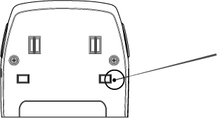 | Para restaurar el equipo para automóvil de Prestigio a los valores de fábrica, simplemente pulse el botón de RESTAURACIÓN ubicado donde se indica en el diagrama.  NOTA:  Al realizar la restauración, se eliminarán definitivamente todos los registros de sincronización previos.

- Solución de problemas

Si el equipo para automóvil de Prestigio no funciona correctamente, consulte los procedimientos siguientes. Tenga en cuenta que las instrucciones siguientes sólo se refieren a la solución de problemas simples. Para resolver otros tipos de problemas y para obtener asistencia técnica, comuníquese con las tiendas autorizadas de su área.

Problema | Solución/Sugerencias
No se puede encender el equipo para automóvil de Prestigio. | Es probable que se haya agotado la batería del dispositivo. Cargue el dispositivo antes de encenderlo.
Falló el emparejamiento o no se puede llevar a cabo el proceso de emparejamiento. | - Acerque los dispositivos entre sí para acortar la distancia entre ellos.  - Asegúrese de que el teléfono móvil anfitrión se encuentre en el modo de emparejamiento Bluetooth.  - Aleje ambos dispositivos de aquellos dispositivos eléctricos que generen microondas o campos magnéticos intensos, tales como hornos de microondas, walkie-talkies, etc.
El equipo para automóvil de Prestigio no recibe las llamadas telefónicas | Asegúrese de que el teléfono móvil anfitrión esté encendido y tenga activada la función de Bluetooth.
Los botones del equipo para automóvil de Prestigio dejan de funcionar correctamente. | - Asegúrese de haber cargado el dispositivo antes de utilizarlo.  - Restaure el dispositivo a los valores de fábrica.

- Apéndice

  - Especificaciones del producto

Compatibilidad Bluetooth | Bluetooth 2.0
Alimentación de transmisión | Clase 2 (máximo +4dBm)
Sensibilidad del receptor | -82dBm
Rango de funcionamiento | Hasta 10 metros (33 pies)
Seguridad | Cifrado de 128 bits
Perfil de apoyo | Perfil de auriculares, perfil de manos libres
Tipo de batería | Célula de batería de polímero de litio
Capacidad de la batería | 1.100 mAh
Tiempo de carga | 2,5 horas
Tiempo de espera | 15 días
Tiempo de funcionamiento | 12 horas
Dimensiones | 60 mm x 124 mm x 13 mm (L*An.*Prof.)
Peso | Aproximadamente 100 g

  - Asistencia técnica e información sobre la garantía

Consulte www.prestigio.com para obtener asistencia técnica e información sobre la garantía.

  - Cláusula de exención de responsabilidad

Hemos realizado todos los esfuerzos posibles para garantizar que la información y los procedimientos descritos en este manual sean precisos y completos. No se aceptará ninguna responsabilidad en caso de errores u omisiones. Prestigio se reserva el derecho de realizar cambios sin previo aviso sobre los productos aquí mencionados.

